Diesel
Rudolf Christian Karl Diesel
Innere Gemischbildung
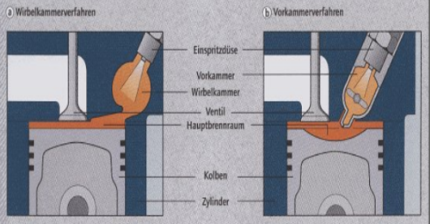

Es wird eingespritzt und hier ändert sich der Aggregatzustand vom flüssigen in den gasförmigen Zustand.

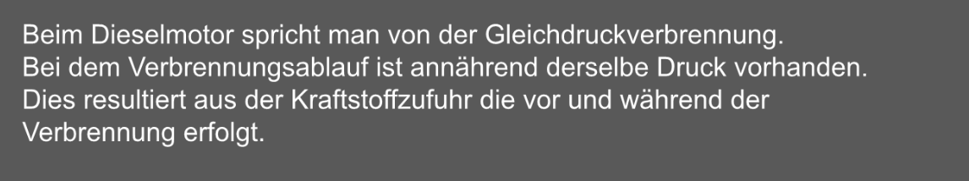
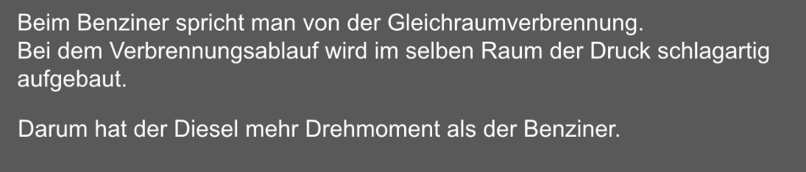
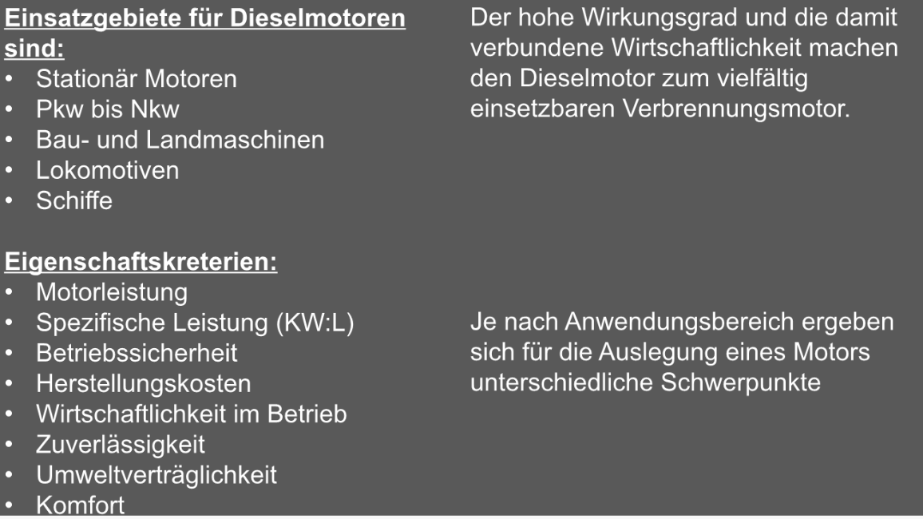

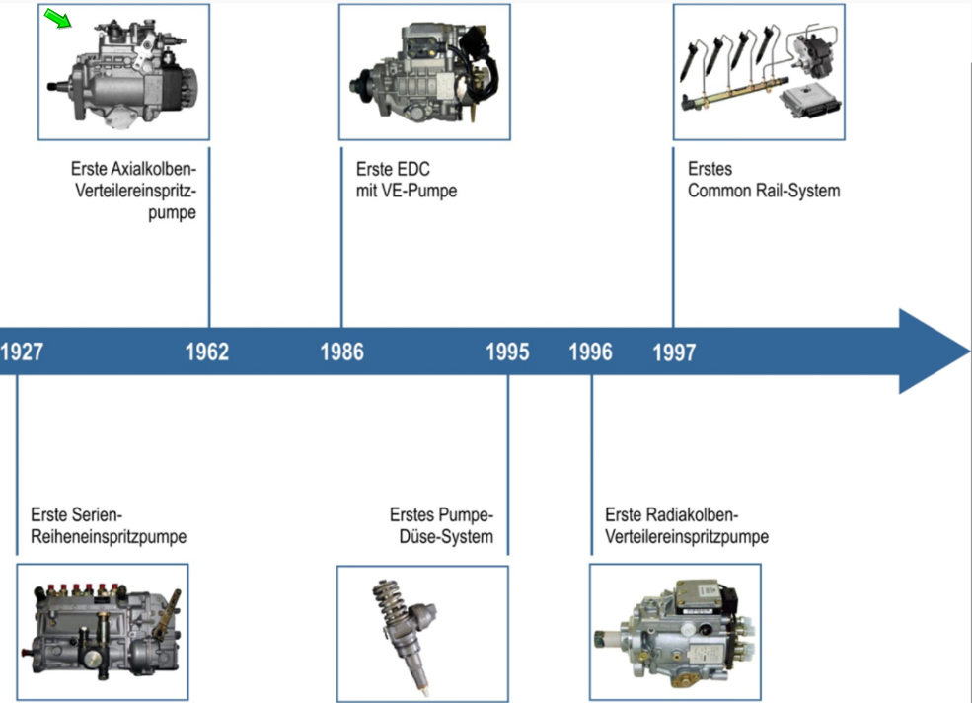
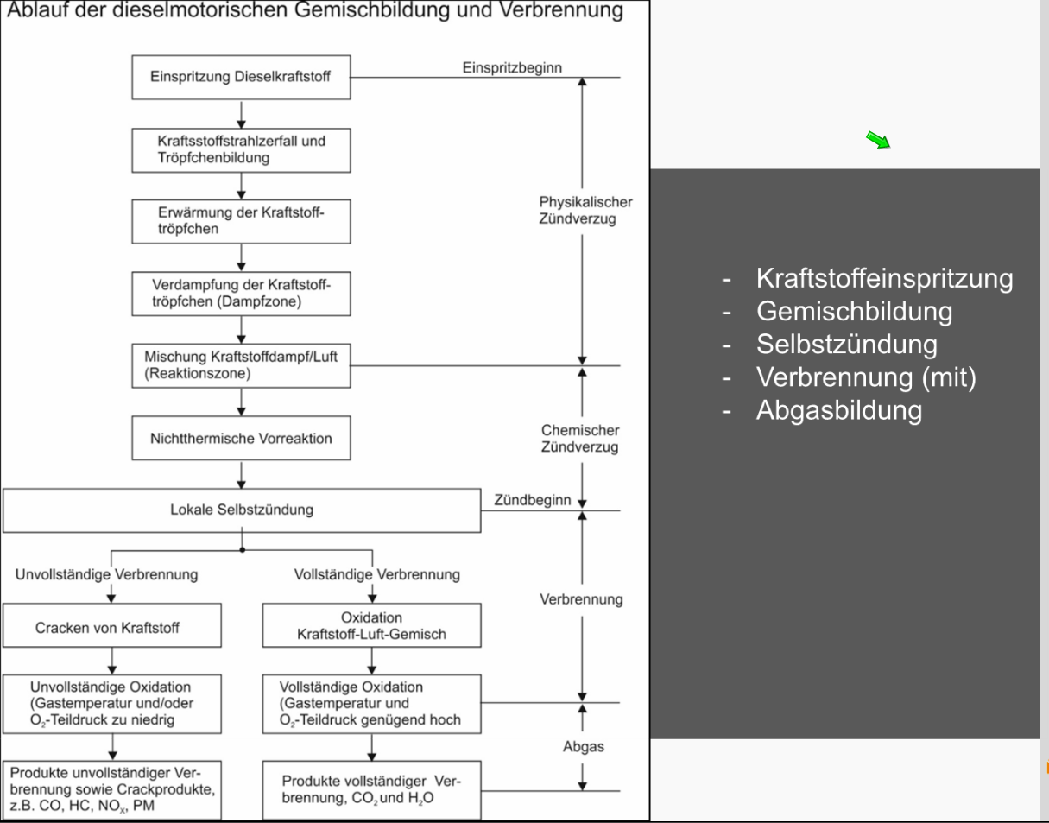

Diesel: Keine Drosselklappe sondern Abschaltklappe um Druckunterschiede für AGR zu erzeugen

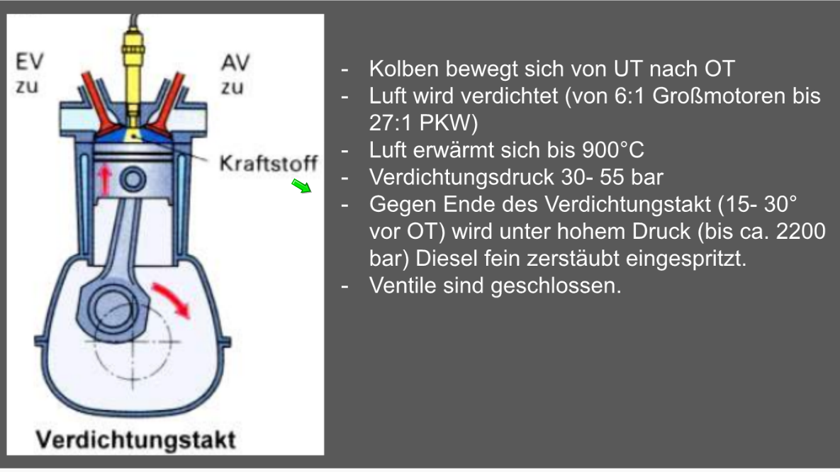

Katalysator ist ein Stoff, der eine chemische Reaktion hervorruft oder beschleunigt ohne selbst daran teilzunehmen.
Light off Point ist beim Katalysator 300 Grad. Light-off-Point ist der Punkt

Betriebszustände:
Starten: Starten des Motors, umfasst die Vorgänge: Anlassen, Zünden und Hochlaufen bis zum Selbstlauf
Nullast: Nullast bezeichnet alle Betriebszustände des Motors bei denen der Motor nur seine innere Reibung überwindet. Er gibt kein Drehmoment ab.- Die Fahrpedalstellung kann beliebig sein. Alle Drezahlbereiche bis hin zur Abregeldrehzahl sind möglich.
Leerlauf:
Vollast: Voll durchgetretenes Gaspedal
Teillast: Teillast umfasst alle Bereiche zwischen Nullast und Vollast. Der Motor gibt ein Drehmoment zwischen Null und dem maximal möglichen Drehmoment ab.
Schubbetrieb: Im Schubbetrieb wird der Motor von außen über den Triebstrang angetrieben. Es wird kein Kraftstoff eingespritzt. (Schubabschaltung)

